1^{η} Επίσκεψη στο Εργαστήριο Φυσικής
Με τους μαθητές της Ε2 επισκεφτήκαμε το Εργαστήριο Φυσικής του Σχολείου μας. Περιηγηθήκαμε στο χώρο, συζητήσαμε για το πώς πρέπει να φερόμαστε στο χώρο αυτό, για τη ασφάλεια όλων μας.
Με αφορμή την προηγούμενη ενότητα που ολοκληρώσαμε το Πεπτικό Σύστημα γνωρίσαμε και εμείς τη Σοφούλα και φωτογραφηθήκαμε μαζί της.
Μπήκαμε στην επόμενη ενότητα τη Θερμότητα και είδαμε πώς αλλάζει η θερμοκρασία του νερού σε περίπτωση βρασμού.

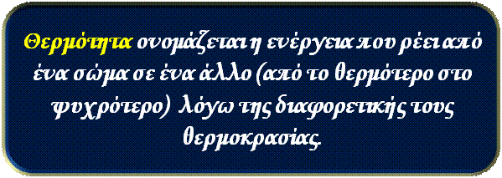
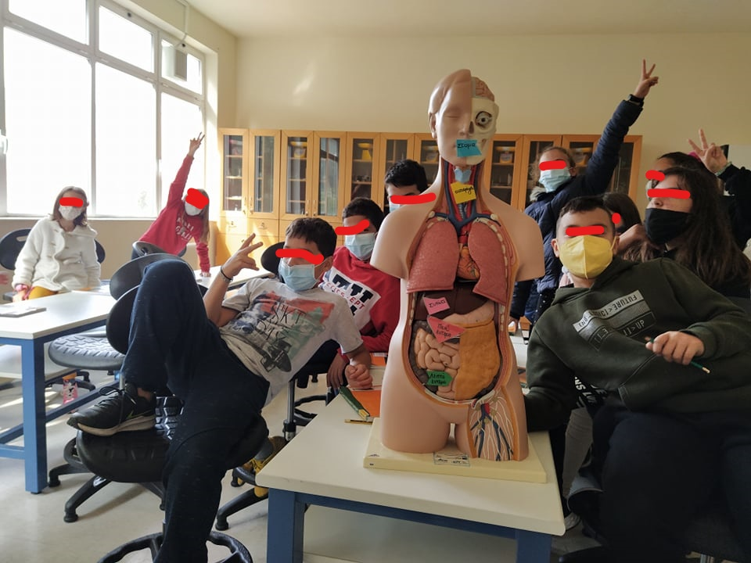
Υπεύθυνη εκπαιδευτικός Ε2: Σαραντινούδη Μαρία

